河南工业大学实验报告
课 程 算法分析与设计 实验名称 最优二叉排序树
院 系____信息科学与工程学院 ___ 专业班级__ 软件工程1501 _____
姓 名_________马亚卿 学 号_____201516920314 _
指导老师： 靳小波 日 期 2016.11.17
- 实验目的
1. 理解时间复杂度的概念
2.深入地掌握C语言编程。
3. 通过编程直观地理解算法分析的意义

实验内容及要求
给定一系列键值和权重，构造最优二叉排序树，使得总的查找次数最少。要求的输出格式为：第一行为最优的查找次数，第二行为最优二叉排序树的前序遍历得到的序列，然后一个空行，随后为源代码。算法的输入如下(冒号前为键值，冒号后为权重)：1:0 2:56 3:19 4:80 5:58 6:47 7:35 8:89 9:82 10:74 11:17 12:85 13:71 14:51 15:30 16:1 17:9 18:36 19:14 20:16 21:98 22:44 23:11 24:0 25:0 26:37 27:53 28:57 29:60 30:60 31:16 32:66 33:45 34:35 35:5 36:60 37:78 38:80 39:51 40:30 41:87 42:72 43:95 44:92 45:53 46:14 47:46 48:23 49:86 50:20 51:77 52:84 53:99 54:99 55:61 56:39 57:26 58:29 59:84 60:2 61:37 62:9 63:67 64:5 65:0 66:91 67:27 68:27 69:58 70:69 71:83 72:72 73:48 74:20 75:74 76:46 77:45 78:94 79:74 80:10 81:59 82:38 83:73 84:60 85:57 86:36 87:15 88:22 89:42 90:80 91:51 92:98 93:75 94:34 95:16 96:65 97:49 98:6 99:69 100:50 101:14 102:94 103:14 104:90 105:69 106:30 107:42 108:7 109:96 110:68 111:15 112:87 113:82 114:58 115:19 116:17 117:81 118:47 119:15 120:50 121:73 122:40 123:27
- 实验过程及结果
  - 试验过程
首先，对此次试验进行分析。结合所学的知识，发现可以用动态规划的算法
现最优二叉排序树的构造。然后找出最优子结构的性质，递归计算最优值，最后需要构造最优解。

  - 试验代码如下
#include<stdio.h>
#define N 200

double c[N][N];
int r[N][N];
int s[N];
double q[N];
double p[N];
int sum = 0;
void OBST(int n)
{
double w[N][N];
int i, t, k, j, i1, j1;
for(i = 1; i <= n+1;i++)
{
c[i][i-1] = 0;
w[i][i-1] = q[i-1];
r[i][i-1] = 0;
}
for(t = 0;t < n;t++)
for(i =1;i<=n-t;i++)
{
j=i+t;
i1 = r[i][j-1] > i ? r[i][j-1] : i;
j1 = r[i+1][j] > i ? r[i+1][j] : j;
w[i][j]=w[i][j-1] + p[j]+q[j];
c[i][j]=c[i][i1-1] + c[i1+1][j];
r[i][j]=i1;
for(k=i1+1;k<=j1;k++)
if(c[i][k-1]+c[k+1][j]<c[i][j])
{
c[i][j] = c[i][k-1]+c[k+1][j];
r[i][j]=k;
}
c[i][j]+=w[i][j];
}
}
void BS(int i,int j)
{
if(i<=j)
{
printf("%d ", s[r[i][j]]);
BS(i,r[i][j]-1);
BS(r[i][j]+1,j);
}
}
void find(int x,int i,int j)
{
sum++;
if(i<=j&&x!=s[r[i][j]])
{
if(x > s[r[i][j]])
find(x,r[i][j]+1,j);
else
find(x,i,r[i][j]-1);
}
}

int main()
{
int i, j;
for(i = 1;i < 124;i++)
{
scanf("%d%*c%d", &s[i], &p[i]);
q[i] = 0;
}

q[0] = 0;
OBST(123);
for(i = 1;i < 124;i++)
find(s[i],1,123);
printf("\n%d\n", sum);
BS(1, 123);

return 0;
}运行结果
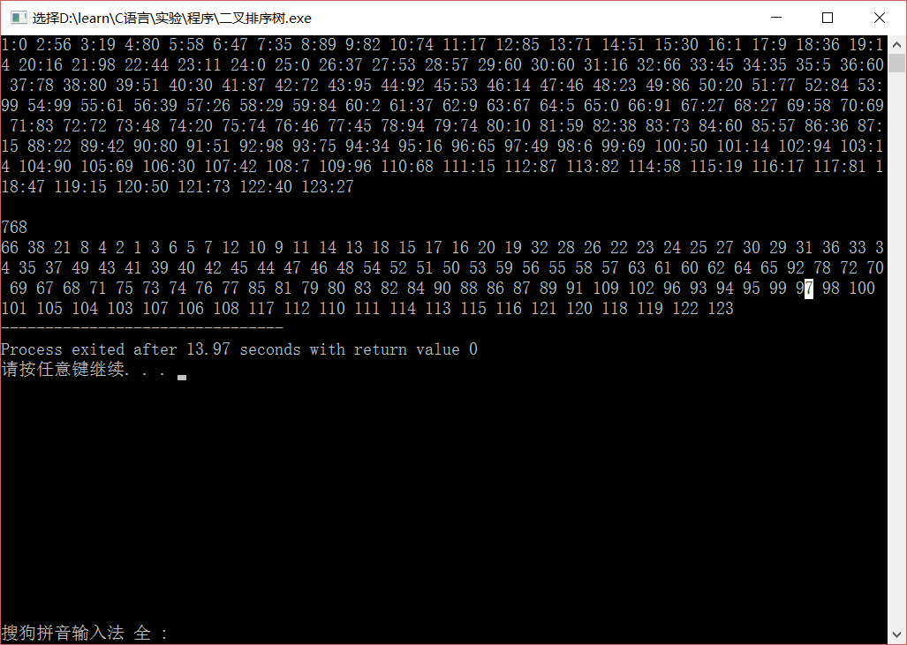

- 实验中的问题及心得
试验中的问题：首先就是找出最优二叉排序树的最优子结构，由于以前对动态规划几乎没有任何的了解，导致这次的实验查阅了不少的书，最终在《算法设计与分析》和《计算机算法设计与分析》中找到了思路，其次就是如何构造最优二叉排序树，采用了r[i][j]二维数组记录从i到j中的根节点的值，查找时使用递归查找。最后就是如何统计查找所有元素的次数，经过多重尝试，感觉还是直接每一个都找一遍然后记录次数比较直观。
心得：这次算法试验让我认识到了算法的可优化性。以前在写二叉排序树的时候，没有想过当原数据有序的时候排序树的时间复杂度比较多。这次试验解决了这个问题。还让我感觉到了自己以前学习编程的很多不好的习惯，只是一味的写出比较直观的代码，考虑时间复杂的次数很少，以后写的时候不仅要考虑算法的正确性，还要考虑算法的时间复杂度，经过严密的分析，争取在两者之间找到最符合要求的代码。

